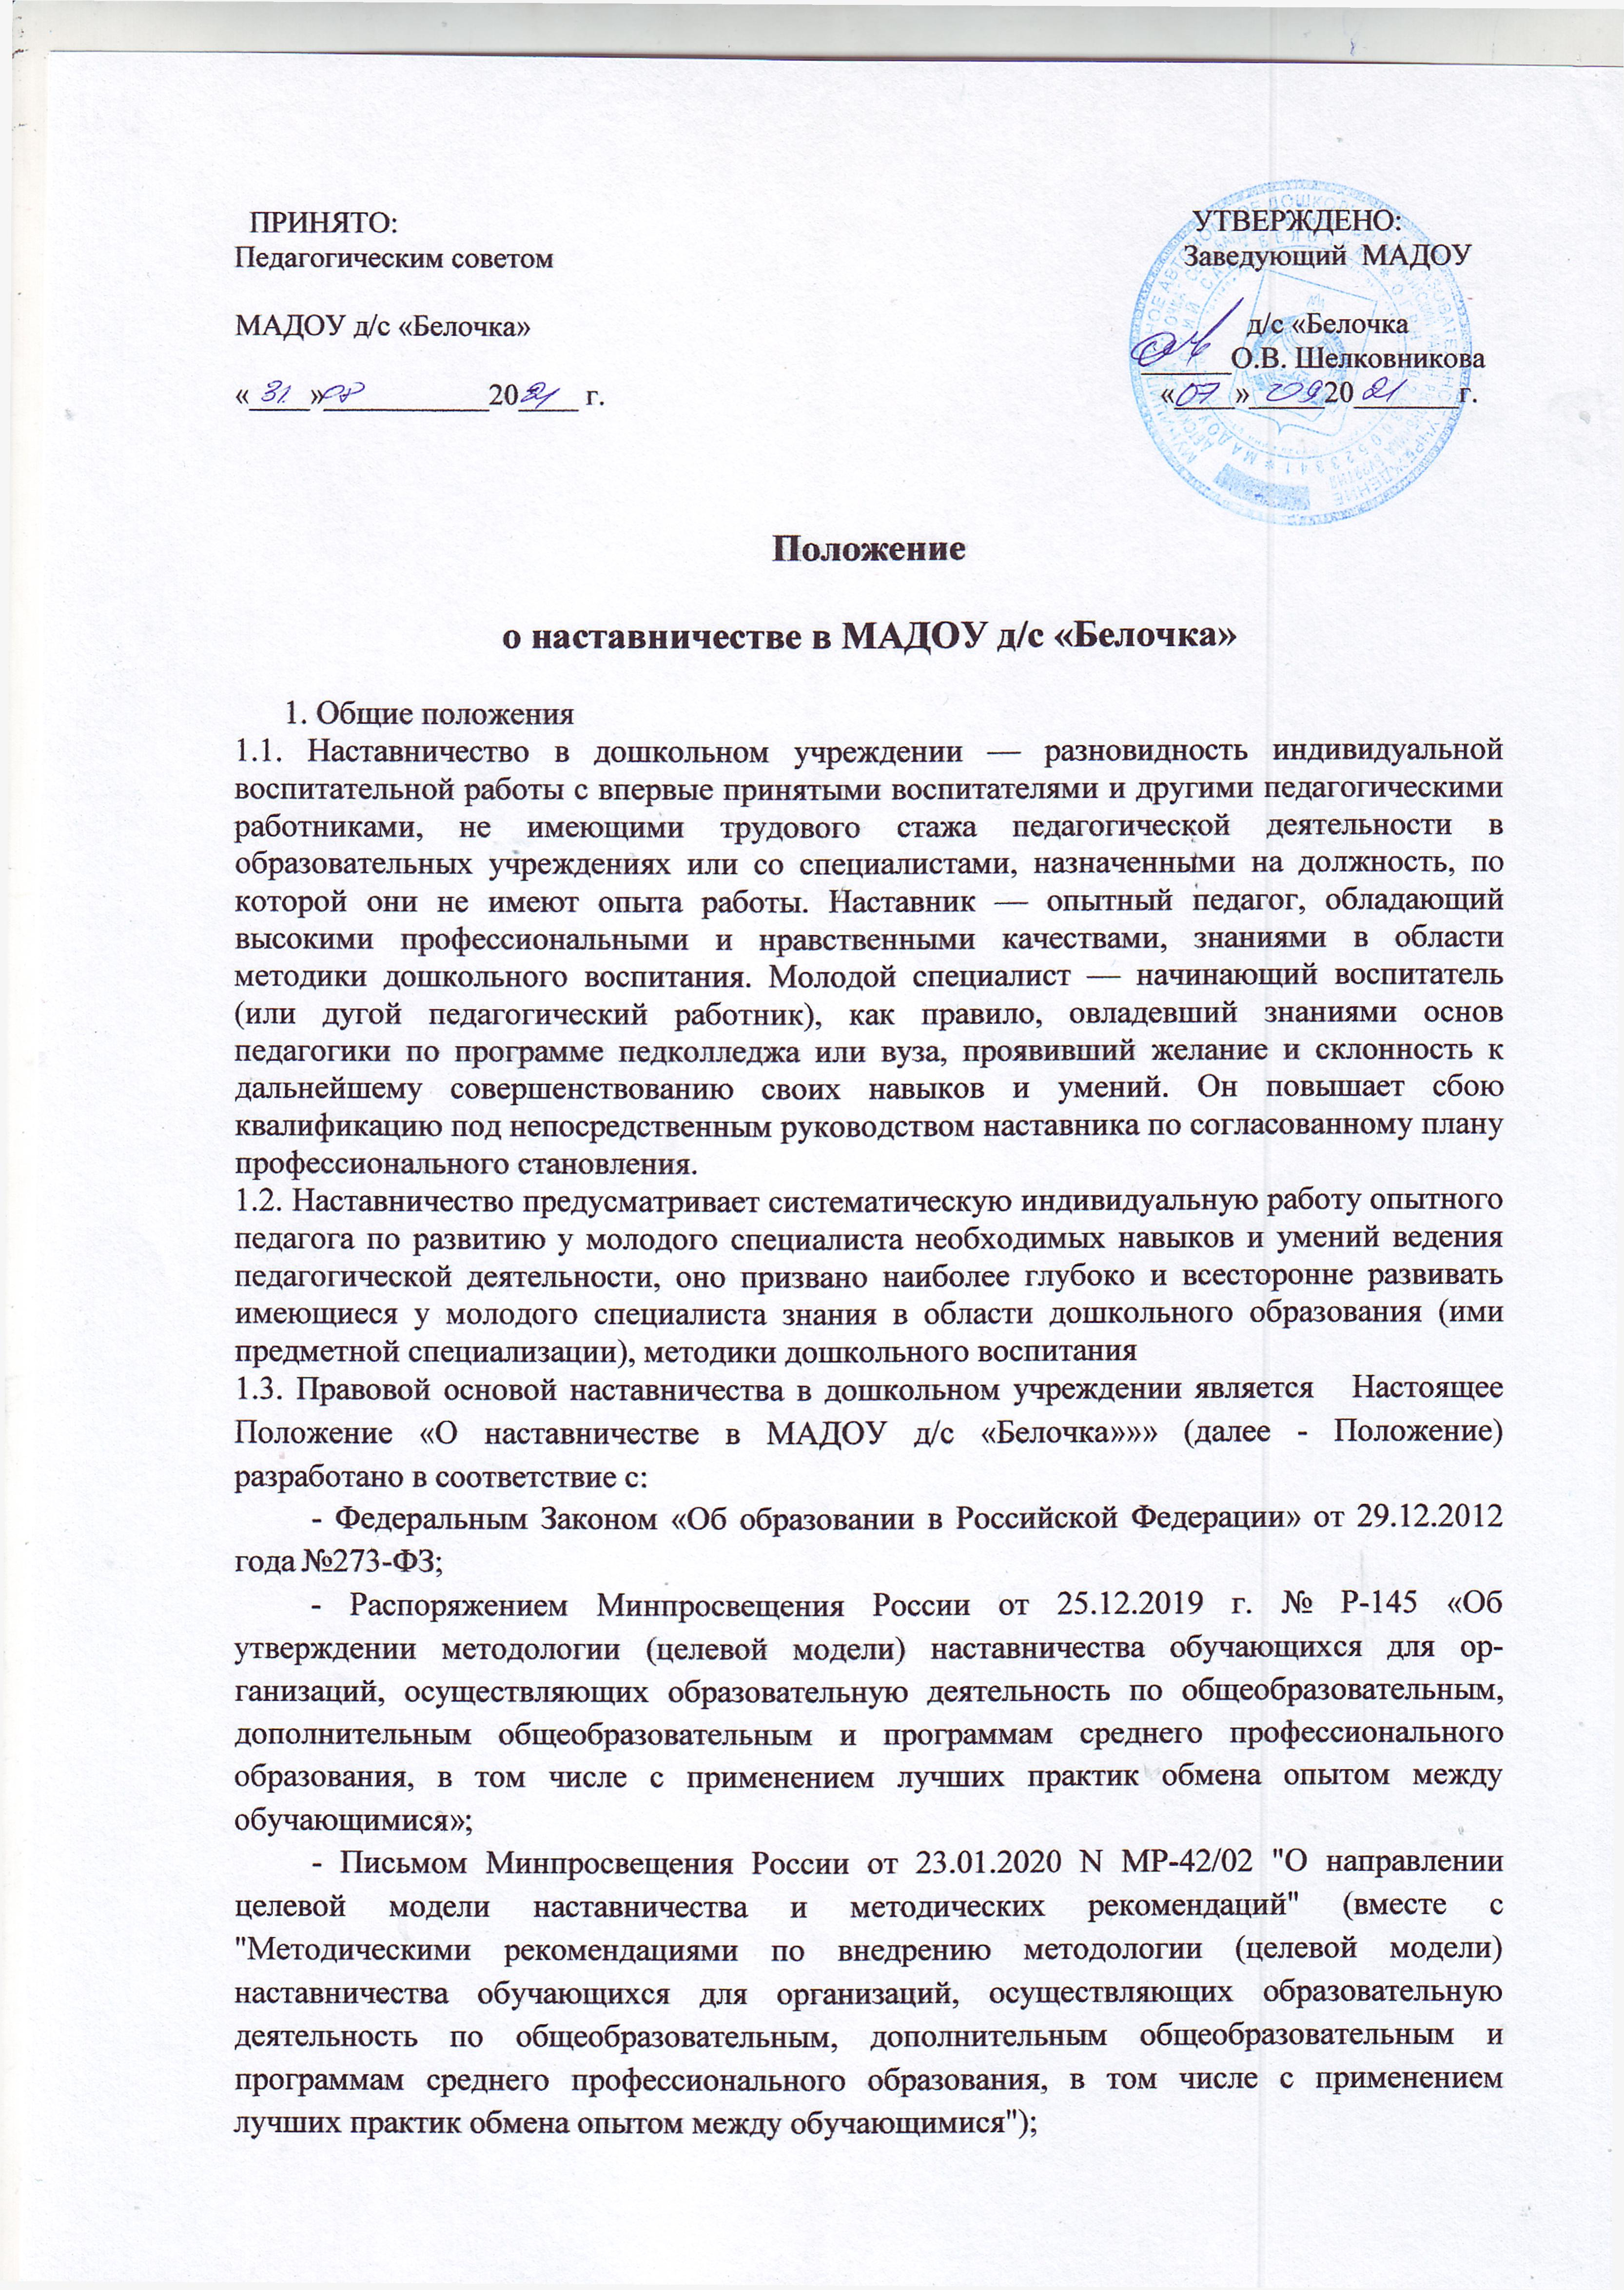

- Региональной программой развития педагогического наставничества в сфере общего образования Республики Бурятия, утвержденной приказом Министерства образования и науки Республики Бурятия от 30.12.2020 года № 1552
- приказом Министерства образования и науки Республики Бурятия от 08.07.2021 г. № 1011 Об утверждении методологии (целевой модели) наставничества для организаций, осуществляющих образовательную деятельность в Республике Бурятия»;
- Муниципальной программой наставничества в общеобразовательных учреждениях Баунтовского эвенкийского района на 2021-2025 гг., утвержденной Приказом МКУ «Управление образования» от 19.07.2021 г. №61
-дорожной картой по внедрению Муниципальной программы наставничества в общеобразовательных учреждениях Баунтовского эвенкийского района

2. Цели и задачи наставничества.
2.1. Целью наставничества в МАДОУ д/с «Белочка» (далее по тексту детский сад) является оказание помощи молодым воспитателям (специалистам) в их профессиональном становлении, а также реализация идеи социально-педагогического партнерства.
2.2. Основными задачами наставничества в детском саду являются
— привитие молодым специалистам интереса к педагогической деятельности и закрепление воспитателей и других педагогических работников в образовательном учреждении;
— ускорение процесса профессионального становления воспитателя (или др. педагогического работника) и развитие способности самостоятельно и качественно выполнять возложенные на него обязанности по занимаемой должности;
--- формирование профессиональных качеств молодого педагога, как личности, адаптированной к современной социокультурной ситуации мегаполиса;
-формирование системного подхода начинающих педагогов к анализу и планированию своей деятельности;
- укрепление традиций, направленных на сближение взаимопонимание и созидательную деятельность всех участников образовательного процесса и реализации идеи социального партнерства;
- удовлетворение потребностей в неформальном профессиональном общении;
формированию потребности в непрерывном профессиональном совершенствовании;
— адаптация к корпоративной культуре, усвоение лучших традиций коллектива детского сада и правил поведения в образовательном учреждении, сознательного и творческого отношения к выполнению своих должностных обязанностей;
- расширение социокультурных границ профессиональной деятельности молодых педагогов.

3. Организационные основы наставничества.
3.1. Наставничество организуется на основании годового плана детского сада.
3.2. Руководство деятельностью наставников осуществляют:
Заведующий, воспитатели групп, в которых организуется наставничество.
3.3. Наставник подбирается из наиболее подготовленных воспитателей (или специалистов), обладающих высоким уровнем профессиональной подготовки, коммуникативными навыками и гибкостью в общении, имеющих опыт воспитательной и методической работы, стабильные показатели в работе, богатый жизненный опыт, способность и готовность делиться профессиональным опытом, системное представление об организации работы в едином образовательном пространстве ДОУ, стаж педагогической деятельности не менее пяти лет, в том числе не менее двух лет по данному направлению. Наставник должен обладать способностями к воспитательной работе и может иметь одновременно не более двух подшефных.
3.4. Кандидатуры наставников рассматриваются и утверждаются на педагогическом совете.
3.5. Назначение наставника производится при обоюдном согласии предполагаемого наставника и молодого специалиста, за которым он будет закреплен. Как правило, наставник прикрепляется к молодому специалисту на срок не менее одного года
3.6. Наставничество устанавливается над следующими категориями сотрудников образовательного учреждения:
- впервые принятыми воспитателями (специалистами), не имеющими трудового стажа педагогической деятельности в дошкольных образовательных учреждениях;
- выпускниками очных высших и средних специальных учебных заведений;
- выпускниками непедагогических профессиональных образовательных учреждений завершивших очное, заочное или вечернее обучение и не имеющими трудового стажа педагогической деятельности в образовательных учреждениях;
-педагогическими работниками, переведенными на другую работу, если выполнение ими служебных обязанностей требует расширения и углубления профессиональных знаний и овладения новыми практическими навыками;
- воспитателями, нуждающимися в дополнительной подготовке для работы с детьми по инновационной технологии.
3.7. Замена наставника в случаях:
— увольнения наставника;
— перевода на другую работу подшефного или наставника;
— привлечения наставника к дисциплинарной ответственности;
— психологической несовместимости наставника и подшефного.
3.8. Показателями оценки эффективности работы наставника является выполнение целей и задач молодым воспитателем (или других педагогических работником ) в период наставничества.
3.9. За успешную работу наставник отмечается по действующей в детском саду системе поощрения.
4. Обязанности наставника:
— знать требования законодательства в сфере образования, ведомственных нормативных актов, определяющих права и обязанности молодого специалиста по занимаемой должности;
— разрабатывать совместно с молодым специалистом план профессионального становления последнего с учетом уровня его интеллектуального развития, педагогической, методической и профессиональной подготовки;
— изучать деловые и нравственные качества молодого специалиста, его отношение к организации детской деятельности, коллективу ДОУ, детям и их родителям, увлечения, наклонности, круг досугового чтения;
— знакомить молодого специалиста с помещениями и пространственно-предметной развивающей средой детского сада;
— вводить в должность (знакомить с основными обязанностями, требованиями, предъявляемыми к воспитателю, правилами внутреннего трудового распорядка, выполнением инструкции по охране жизни и здоровья детей, охраны труда и техники безопасности);
—оказывать необходимую помощь; контролировать и оценивать самостоятельное проведение молодым специалистом непосредственно образовательной деятельности, досуговых мероприятий;
— разрабатывать совместно с молодым специалистом План самообразования;
— оказывать молодому специалисту индивидуальную помощь в овладении педагогической профессией, практическими приемами и способами качественной организации детской деятельности,

— личным примером развивать положительные качества молодого специалиста, корректировать его поведение в коллективе, привлекать к участию в общественной жизни коллектива, содействовать развитию общекультурного и профессионального кругозора;
— участвовать в обсуждении вопросов, связанных с педагогической и общественной деятельностью молодого специалиста, вносить предложения о его поощрении или применении мер воспитательного и дисциплинарного воздействия;
—периодически докладывать руководителю о процессе адаптации молодого специалиста, результатах его труда;
— подводить итоги профессиональной адаптации молодого специалиста, составлять отчет по итогам наставничества с заключением о результатах прохождения адаптации, с предложениями по дальнейшей работе молодого специалиста.

5. Права наставника:
— с согласия заведующего подключать для дополнительного обучения молодого специалиста других сотрудников детского сада;
- требовать рабочие отчеты у молодого специалиста, как в устной, так и в письменной форме.

- группа наставников обладает рекомендательным правом на повышение квалификационной категории и образовательного ценза; может ходатайствовать о выдвижении воспитателя (педагога) к участию в профессиональных конкурсах («Воспитатель года» и др.).

6. Обязанности молодого специалиста.
6.1. В период наставничества молодой специалист обязан:
— изучать Законы РФ, нормативные акты, определяющие его служебную деятельность, структуру, штаты, особенности деятельности детского сада и функциональные обязанности по занимаемой должности;
— выполнять план профессионального становления в установленные сроки;
— постоянно работать над повышением профессионального мастерства, овладевать практическими навыками по занимаемой должности;
— учиться у наставника передовым методам и формам работы, правильно строить свои взаимоотношения с ним;
— совершенствовать свой общеобразовательный и культурный уровень;
— периодически отчитываться о своей работе перед наставником и старшим воспитателем.
7. Права молодого специалиста.
Молодой специалист имеет право:
— вносить на рассмотрение администрации детского сада предложения по совершенствованию работы, связанной с наставничеством;
— защищать профессиональную честь и достоинство;
— знакомиться с жалобами и другими документами, содержащими оценку его работы, давать по ним объяснения;
— посещать внешние организации по вопросам, связанным с педагогической деятельностью;
— повышать квалификацию удобным для себя способом.
8. Руководство работой наставника.
8.1. Организация работы наставников и контроль их деятельности возлагается на заведующего
8.2. Заведующий обязан:
— создать необходимые условия для совместной работы молодого специалиста с закрепленным за ним наставником;
— организовать обучение наставников передовым формам и методам индивидуальной работы, оказывать им методическую и практическую помощь в составлении планов работы с молодыми специалистами;
— изучить, обобщить и распространить положительный опыт организации наставничества в образовательном учреждении;
— определить меры поощрения наставников.
9. Документы, регламентирующие наставничество.
9.1. К документам, регламентирующим деятельность наставников, относятся:
— настоящее Положение;
— планы работы наставников;
— протоколы заседаний группы наставников, на которых рассматривались вопросы наставничества;
— методические рекомендации и обзоры по передовому опыту проведения работы по наставничеству;
— переписка по вопросам деятельности наставников.

Приложение 1

План работы по направлению «Наставничество» в МАДОУ д/с «Белочка»

Этапы | Мероприятие | Дата | Ответственный
Организационный
Основной
Обобщающий (заключительный)

Приложение 2
Анкета для наставляемого

1.Организовано ли в Вашем образовательном учреждении наставничество среди педагогов и учеников?
_______________________________________________________________________________________________________________________________________________________________________________________________________________________________________
2. Нуждаетесь ли Вы в помощи наставника и почему?
_______________________________________________________________________________________________________________________________________________________________________________________________________________________________________
3. Каких результатов Вы ожидаете от совместной работы с наставником?
_______________________________________________________________________________________________________________________________________________________________________________________________________________________________________
4. Насколько полезными/интересными, как Вам кажется, будут личные и групповые встречи с наставником?
_______________________________________________________________________________________________________________________________________________________________________________________________________________________________________
5. Какие перемены в своем личностном, профессиональном/учебном росте Вы ожидаете после работы с наставником?
_______________________________________________________________________________________________________________________________________________________________________________________________________________________________________
6. Желаете ли Вы участвовать в программе наставничества?
_______________________________________________________________________________________________________________________________________________________________________________________________________________________________________
7. Хотели бы Вы стать наставником в будущем и почему?
_______________________________________________________________________________________________________________________________________________________________________________________________________________________________________

Анкета для наставника

1. Что Вы знаете о программе наставничества?
_______________________________________________________________________________________________________________________________________________________________________________________________________________________________________
2. Каким, по-вашему, должно быть наставничество среди педагогов и учащихся?
_______________________________________________________________________________________________________________________________________________________________________________________________________________________________________
2. Хотели бы вы стать наставником? _______________________________________________________________________________________________________________________________________________________________________________________________________________________________________
3. Какие формы работы с наставляемыми, на Ваш взгляд, более эффективны и почему?
_______________________________________________________________________________________________________________________________________________________________________________________________________________________________________
4.Что в наставничестве является наиболее ценным для Вас?
_______________________________________________________________________________________________________________________________________________________________________________________________________________________________________
5. Какую роль в работе наставника Вы отводите планированию?
_______________________________________________________________________________________________________________________________________________________________________________________________________________________________________
6. Что вы ожидаете от проекта и своей роли в нем?
_______________________________________________________________________________________________________________________________________________________________________________________________________________________________________
7. На Ваш взгляд, какие формы обучения наиболее эффективны для наставников?
_______________________________________________________________________________________________________________________________________________________________________________________________________________________________________

Приложение 3
Форма отчета по внедрению целевой
модели наставничества в образовательном учреждении

Форма наставничества «Воспитатель-воспитатель»»
Наставнические пары/группы
Педагог – наставник  (ФИО, должность, педагогический стаж) | Педагог – наставляемый  (ФИО, должность, педагогический стаж) | Направления деятельности | Формы работы

